Optična prevara

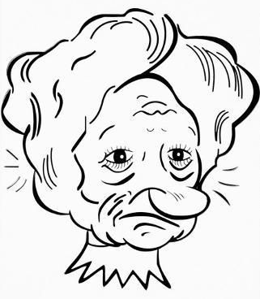
Kaj vidiš na sliki?

Kaj pa če sliko obrneš na glavo (zavrtiš za 180⁰)?

